Техническое задание
на внесение корректировок в систему управленческого учета (на платформе 1С)
- Справочник «Договоры контрагентов». Внутри каждого договора скрыть галочку «Установлен НДС по договору».
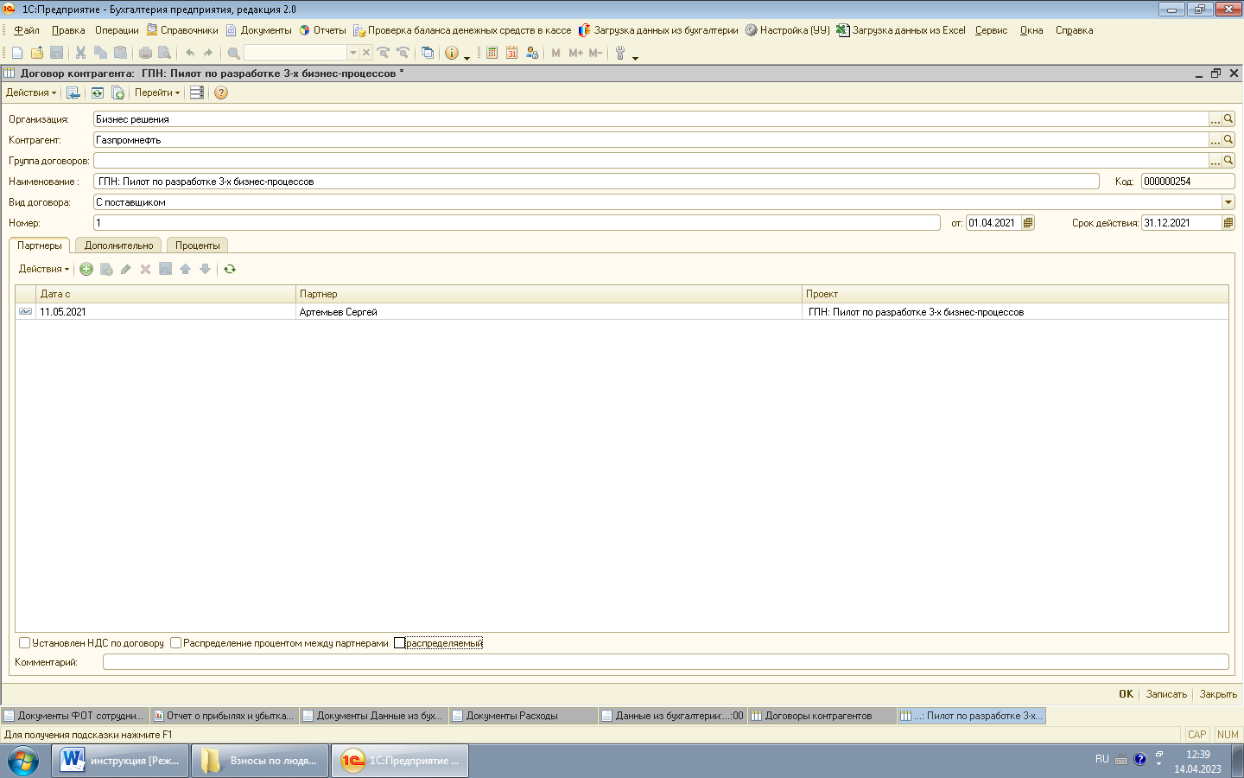

- Удалить следующие отчеты.
  - Отчет о прибылях и убытках Градиент – удалить весь отчет.
  - Отчет «Учет выплаты прибыли партнерам БР» - удалить весь отчет.
  - Отчет «Распределение прибыли Градиента» - удалить весь отчет.
  - Учет выплаты прибыли Градиента – удалить весь отчет.

- Удалить следующие справочники. Они не должны влиять на существующие отчеты. Если по регистрам видно, что влияют, то необходимо обсудить, где именно и как это изменить.
  - Распределение прибыли (Бизнес решения)
  - Чистая прибыль Градиент
  - Распределение прибыли партнерам Градиент
  - Выплата за телефон
  - Баланс выплат перед партнером
  - Начисление прочих выплат
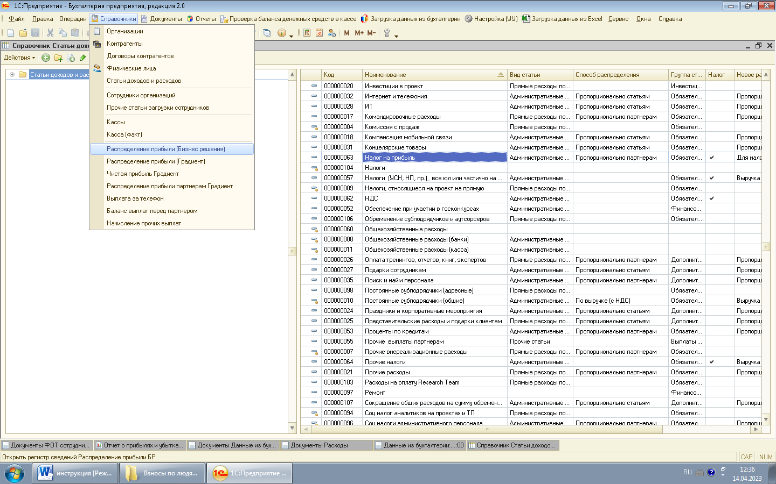

- Документ «Расходы». Скрыть столбец «Физические лица».
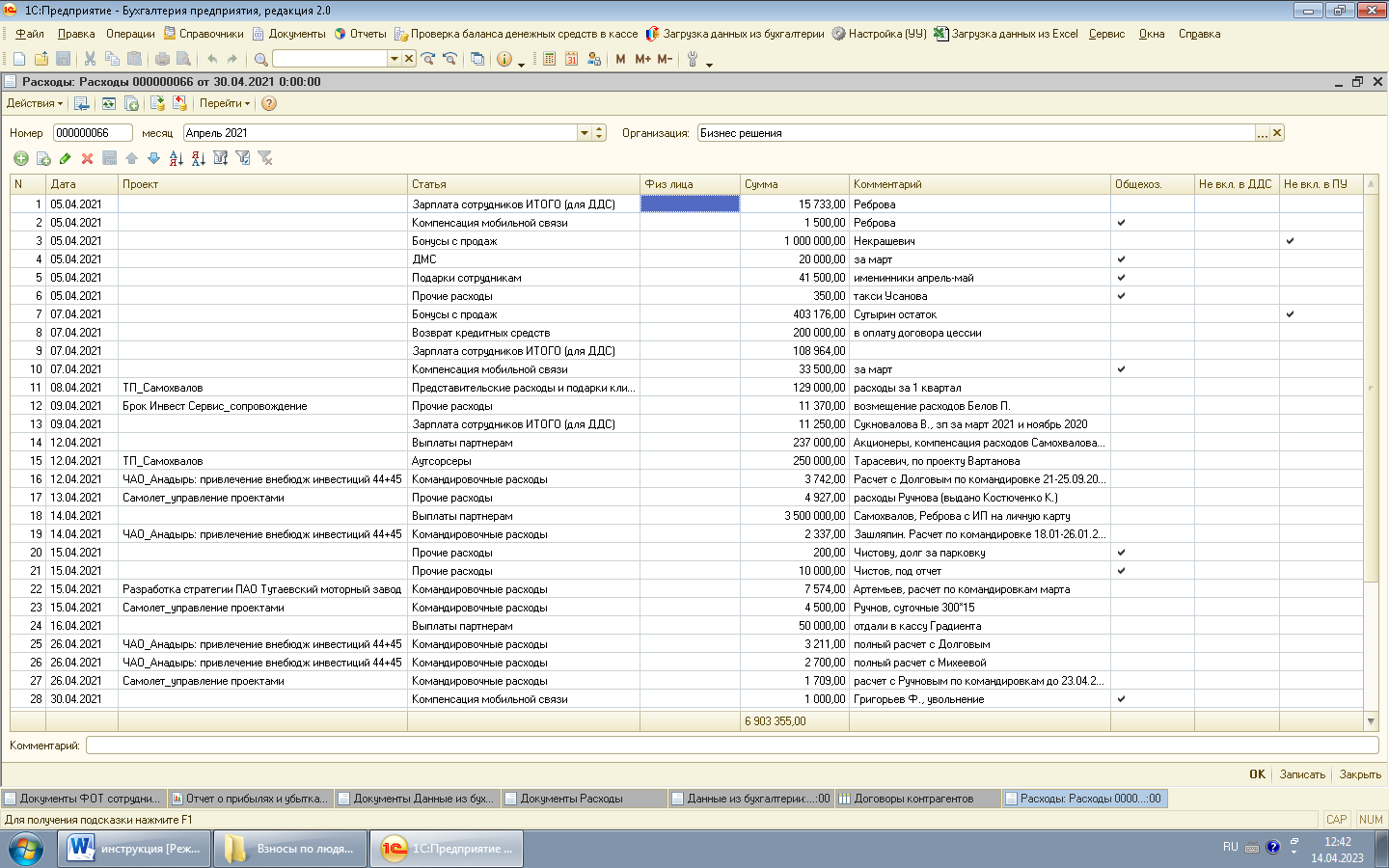

- Документ «Бонусы с продаж аналитикам».
  - Убрать слово «аналитикам» из названия документа.
  - В документе удалить столбы «Ставка НДС», «Сумма НДС» (не используются). Это не должно влиять на итоговый отчет, так как это расчетные столбцы в рамках одного документа.
  - Далее проверить формулу в столбце «Сумма бонуса».
Формула: Сумма бонуса=Выручка/длительность проекта*процент бонуса
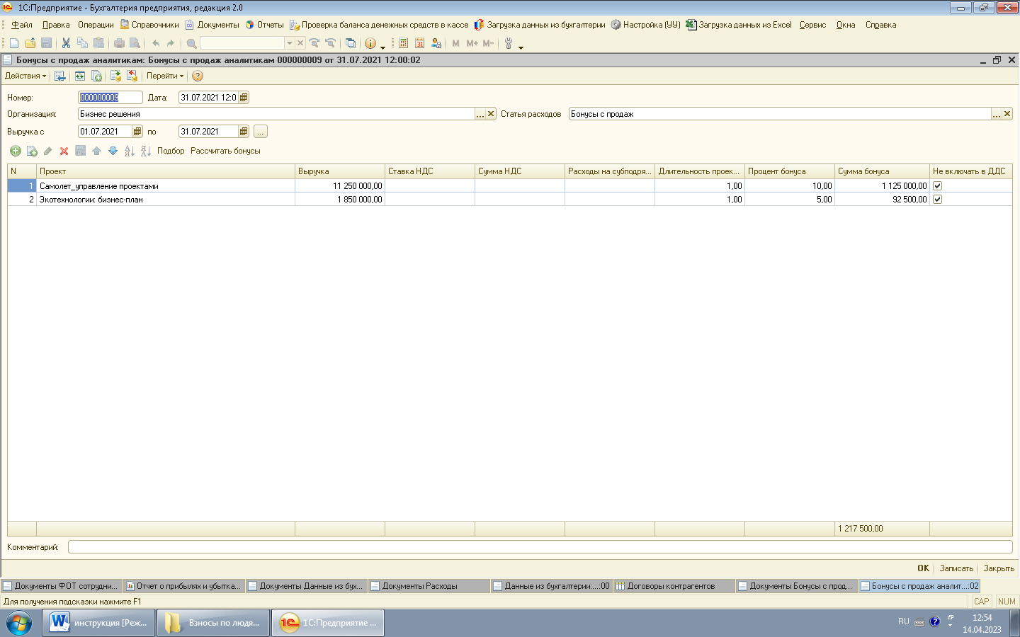

- Документ «Комиссия посредников с продаж». Скрыть весь документ, так как он не используется.

- Проверить и отредактировать базы распределения налоговых статей.
В справочнике «Статьи доходов и расходов» все налоговые статьи выделены галочкой.
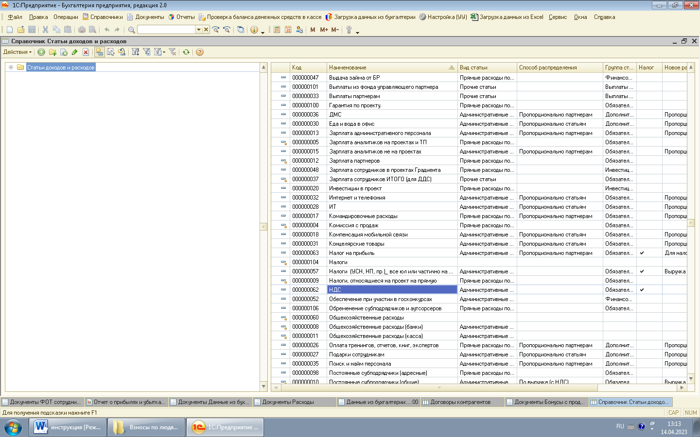

При входе в статью открывается окно с двумя вкладками. Открываем вкладку «Распределение». Внизу вкладки есть раздел «Новое распределение». Нажимаем троеточие и появляется список баз распределения.
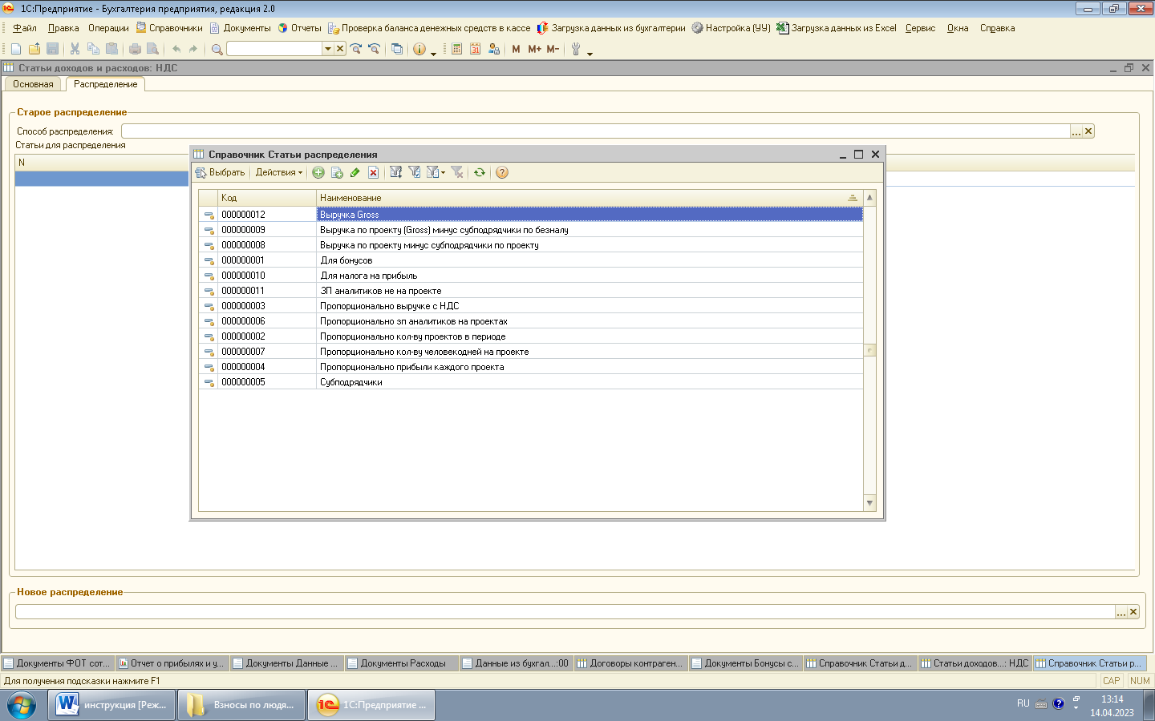
  - База «Выручка Gross» = вся выручка из документа «Ввод выручки» + выручка из документа «Данные из бухгалтерии», у которой стоит статья поступлений «Выручка по проектам SBS», «Прочие поступления», «Проценты по депозитам и займам», «Прочие внереализационные доходы». В данную базу не должна поступать выручка из документа «Поступления по кассе».
  - Удалить из справочника «Статьи распределения» базы:
    - «Выручка по проекту (Gross) минус субподрядчики по безналу»
    - «Пропорционально выручке с НДС»
  - В справочнике «Статьи распределения» есть две похожие базы. Надо их проверить:
    - «Для налога на прибыль» - проверить подходит ли эта база для алгоритма налога на прибыль. Алгоритм такой:
Налог на прибыль распределяется в системе управленческого учета пропорционально прибыли каждого проекта. Алгоритм распределения, запрограммированный в системе такой: 1 этап - рассчитывается прибыль по каждому проекту до налога на прибыль; 2 этап – распределение налога на прибыль пропорционально этой прибыли; 3 этап – расчет чистой прибыли по каждом проекту.
    - «Пропорционально прибыли каждого проекта» - посмотреть что за база и для чего используется.

- Справочник «Статьи Доходов и Расходов». Скрыть статью поступлений «Остаток НДС».
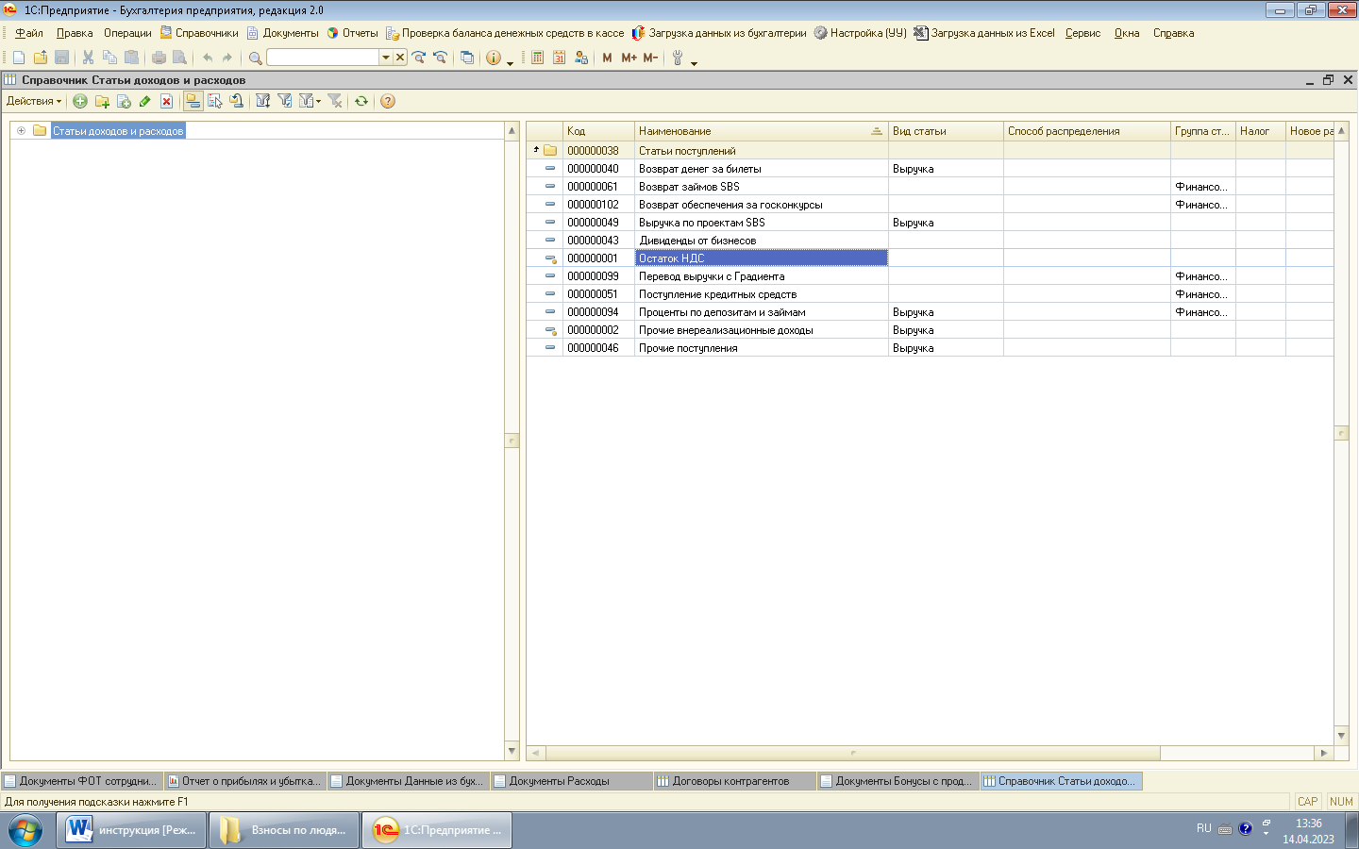

- Проверить раздел в Отчете о прибылях и убытках БР_вариант 4
9.1 В описании ниже надо уточнить каким из способов происходит расчет – выделенный голубым или выделенный жёлтым.
«Постоянные субподрядчики»
В данную строчку попадают все расходы, которые проведены в документах «Расходы» или «Данные из бухгалтерии» по статье «Постоянные субподрядчики (общие)». Распределение между проектами происходить пропорционально базе «Выручка gross».
- данная строка рассчитывается по следующей формуле:
-База сумма * Сумма Расход / Сумма общая, где
База сумма — это выручка по текущему партнеру.
Сумма расход — сумма расхода по статье «Постоянные субподрядчики» за выбранный период (документ «Расходы»).
Сумма общая — итоговая сумма по партнерам «База сумма».

9.1 Проверить так ли суммируются итоговые строчки отчета
- Итого выручка. Это расчетная строчка по формуле: сумма всех строчек «Выручка gross» по каждому Партнеру.
- Итого расходы. Это расчетная строчка по формуле: сумма всех строчек «Субподрядчики по проекту» и «Расходы»

- Документ «Бонусы сотрудникам».
- Скрыть галочку «Авансирование от Градиента».
- Вкладка «Распределение». Скрыть кнопку «Распределить бонусы с начала года»

- а

